TOWARZYSTWO
URBANISTÓW
POLSKICH
ODDZIAŁ W SZCZECINIE

FORMULARZ ZGŁOSZENIA
udziału w konferencji
ZAGOSPODAROWANIE PRZESTRZENNE POLSKICH OBSZARÓW MORSKICH
SZCZECIN – 17. czerwca 2019 r.

Imię i nazwisko uczestnika
Kliknij tutaj, aby wprowadzić tekst.
Instytucja delegująca
Kliknij tutaj, aby wprowadzić tekst.
Telefon kontaktowy
Kliknij tutaj, aby wprowadzić tekst.
e-mail
Kliknij tutaj, aby wprowadzić tekst.
Dane do faktury
Kliknij tutaj, aby wprowadzić tekst.

…………………………………………………………………….………….. ………………………………………………………………….……..
miejscowość, data podpis

Prosimy o przesłanie wypełnionego i podpisanego formularza do dnia 10. czerwca 2019 r.
na adres tupszczecin@gmail.com lub tradycyjną pocztą na adres – Towarzystwo Urbanistów Polskich, Oddział w Szczecinie, ul. M. K. Ogińskiego 15, 71-431 Szczeci
(ilość miejsc jest ograniczona)

OPŁATA KONFERENCYJNA wynosi – 75 zł/os. NETTO
92,25 zł/os. BRUTTO (w tym VAT 23%)
i winna być wniesiona do dnia 10. czerwca 2019 r.

SPOSÓB PŁATNOŚCI
Adresat:
Towarzystwo Urbanistów Polskich, Oddział w Szczecinie
ul. M. K. Ogińskiego 15, 71-431 Szczecin
Numer konta:
26 1020 4795 0000 9902 0004 1202
Tytułem:
Konferencja – Zagospodarowanie przestrzenne polskich obszarów morskich,
imię i nazwisko uczestnika

MIEJSCE KONFERENCJI
„Czerwony Ratusz”
– siedziba Urzędu Morskiego w Szczecinie, pl. Stefana Batorego 4, 70-207 Szczecin
17. czerwca 2019 r. godz. 9:30, sala 118 - I. piętro

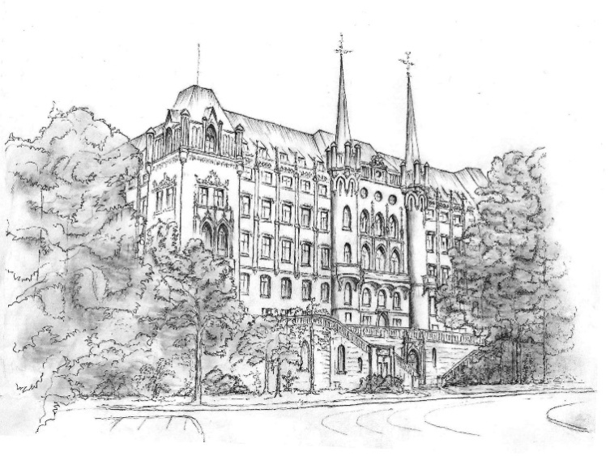
Rys. Elżbieta Buszyńska

